Klaverjasdata 2018-2019 :

Aanvang 19.30 uur.
De kantine is vanaf 19.00 uur open voor een lekker bakkie koffie. We spelen dit jaar geen competitie, het zijn dus op zichzelf staande avonden. Elke avond vind er een verloting plaats, met leuke prijzen.
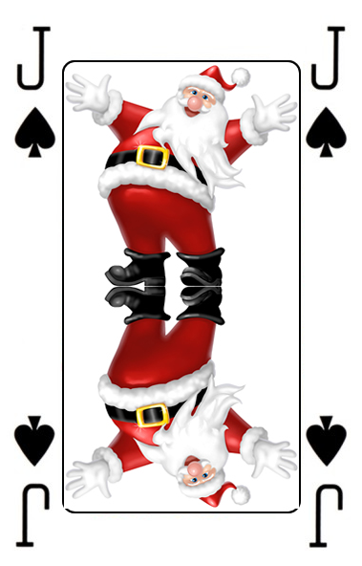
23 november
21 december > Kerstklaverjassen
1 februari
8 maart
12 april

Opgeven voor het klaverjassen achter de bar.

Groeten Activiteitencommissie VV Den Bommel.

